**<함수 오버로딩>**

함수 호출 시 전달되는 인자를 통해서 호출하고자 하는 함수를 구분함

C에서는 함수의 이름만 가지고 검색하지만 C++에서는 매개변수의 선언도 따짐

따라서 함수 오버로딩이 가능하려면 매개변수의 자료형 또는 갯수가 달라야함

※ 함수의 자료형이 다른건 안됌, 자료형은 호출 함수를 구분하는 기준이 될 수 없음

**<포인터와 const>**

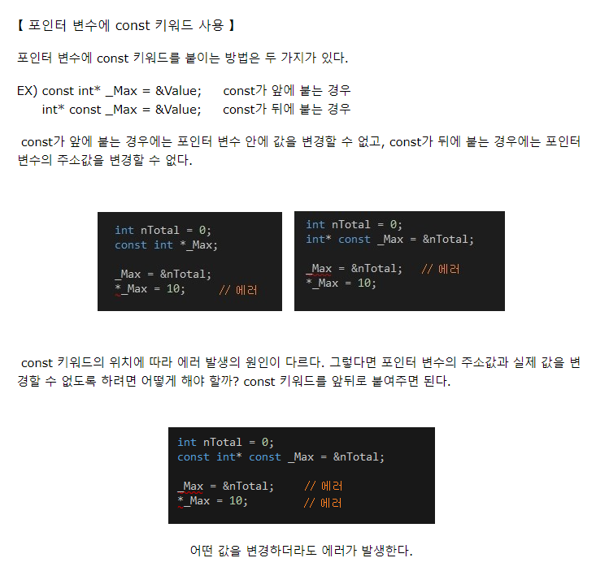

<https://hh4131.tistory.com/64>

**<프로그램 메모리 영역>**

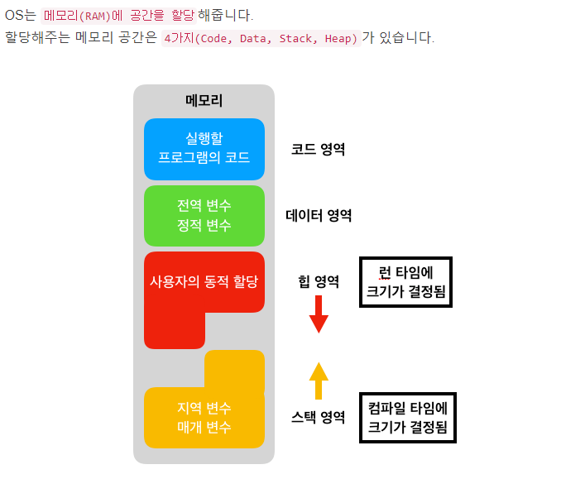

**https://jinshine.github.io/2018/05/17/%EC%BB%B4%ED%93%A8%ED%84%B0%20%EA%B8%B0%EC%B4%88/%EB%A9%94%EB%AA%A8%EB%A6%AC%EA%B5%AC%EC%A1%B0/**